Högläsning i par
Fem strategier för att läsa högt för en lyssnare, i åtta veckor för åk 2–5
Läsning · åk 2–⁠5 · 20 minuter per pass, tre till fem pass i veckan · Från fyra elever till en hel klass
Klassen läser högt i par tre till fem dagar i veckan. Eleverna lär sig fem strategier för att läsa så att den som lyssnar förstår och känner det texten säger. Paret läser vidare i en bok som de har valt tillsammans. De åtta veckorna slutar med att eleverna läser för yngre barn eller för någon hemma.
Område | Läsning | Årskurs | åk 2–⁠5
Format | helklass, par, liten grupp | Tid | 20 minuter per pass, tre till fem pass i veckan
Period | Åtta veckor | Grupp | Från fyra elever till en hel klass
Uppdaterad | 28 oktober 2026
Material | en bok till varje par, post-it-lappar, affischen med strategierna, bilderböcker till de yngre · allt material under Materialet

Från texten till rösten
Fyra bilder ur filmen om ett pass. Läraren frågar hur Lisa känner sig i berättelsen på tavlan, skriver ordet rädd i marginalen, ritar en ruta runt repliken och viskar den. Klassen läser repliken efter läraren. Sedan läser paren vidare i sin bok, och Amina viskar en replik för Malik, som säger vad han förstod och vad rösten gjorde. Filmen på metodens sida visar samma sak i rörelse.
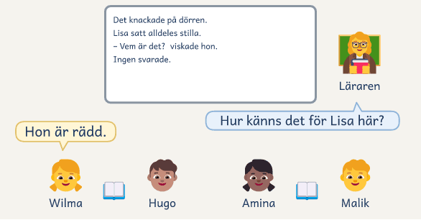  1 · Läraren frågar hur Lisa känner sig. Wilma svarar. | 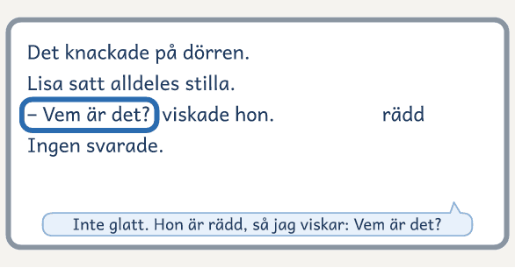  2 · Läraren skriver ordet rädd och ramar in repliken.
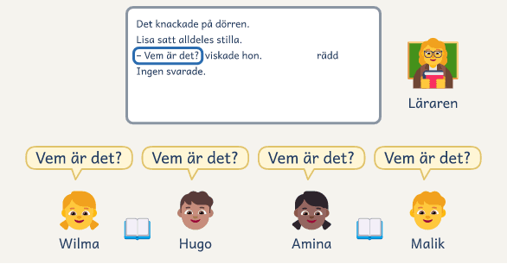  3 · Klassen läser repliken efter läraren. | 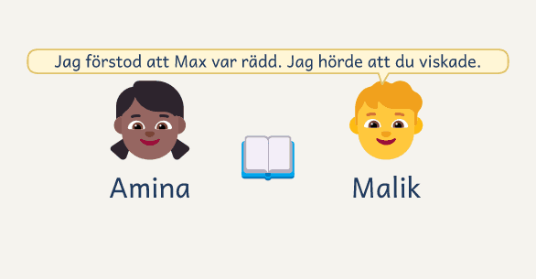  4 · Malik säger vad han förstod och vad rösten gjorde.

Högläsning i par är en lässatsning för hela klassen i åk 2–5, där eleverna läser högt för varandra tre till fem dagar i veckan under åtta veckor. Målet är att varje elev läser så att den som lyssnar förstår och känner det texten säger, och till det har eleverna fem strategier för rösten. Med Tankepausen pausar eleven där en ny tanke börjar, och med Frågan och utropet hör lyssnaren om någon säger, undrar eller ropar. Med Repliken läser eleven det någon säger med personens känsla, med Det viktiga ordet säger hen ett ord lite tydligare än orden runt det, och med Lyssnarens takt läser hen lugnt, så att lyssnaren hänger med. Metoden är en egen variant, inspirerad av lågstadieläraren Malin Rosendahls HögläsningsRally, där eleverna läser kort, ofta och för varandra.
Eleverna läser i par, och paret håller ihop alla åtta veckor. På bänken ligger parets bok med en post-it-lapp där de slutade förra gången. De har valt boken tillsammans och läser vidare i den i varje pass. På väggen sitter affischen med de fem strategierna och lyssnarens två meningar, som kamraten säger efter varje läsning.
Varje pass går från innehållet till rösten. Först berättar paret för varandra vad som hände förra gången och svarar på din fråga om boken. Sedan visar du på ett ställe på tavlan hur en strategi får lyssnaren att förstå det texten säger, och klassen läser stället efter dig. Paren läser vidare i sin bok, en sida var. Lyssnaren säger sina två meningar, vad hen förstod och vad rösten gjorde, och läsaren hör om rösten fick fram det hen ville säga. Medan paren läser lyssnar du på några par, och sist säger du till klassen vad du hörde.
Vecka 1–5 har var sin strategi, och de tidigare följer med. I vecka 3 visar du Repliken på ett ställe du väljer, till exempel i början av Hunden vid dörren, där Lisa hör det knacka på dörren: ska hennes ”Vem är det?” låta glad eller rädd? Sedan hittar paren repliker i sin egen bok. Redan i vecka 1 vet eleverna att de ska läsa för en yngre klass på skolan. I vecka 6 träffar varje elev sin yngre lyssnare och väljer en bilderbok till hen, och i vecka 8 läser eleverna för de yngre eller hemma.
Så fungerar insatsen
Klassen läser högt i par i åtta veckor, tre till fem pass om 20 minuter i veckan. Det går också med en grupp om minst fyra elever. Passet har fyra delar: Texten, Visa, Läs för en lyssnare och Återkoppling. I vecka 1–5 har varje vecka en av de fem strategierna, och paret läser vidare i sin bok, så att texten är ny i varje pass. I vecka 6 och 7 förbereder eleverna var sin bilderbok till de yngre, och i vecka 8 läser de för dem eller för någon hemma. I vecka 1 och vecka 8 läser varje elev provtexten för dig, och du fyller i lyssnarprotokollet.

Så sätter du ihop gruppen
Högläsning i par är för hela klassen i åk 2–5. Mest hjälper den elever som läser orden rätt men ord för ord, platt eller fort, och elever som inte vågar läsa högt. Den som läser fel på fler än 5 ord av 100 i en lätt bok tränar avkodningen vid sidan av. I åk 2–3 kan hen träna i Upprepad läsning. I åk 4–5 kan hen träna i TIL i grupp. Varje par är två elever som läser ungefär lika säkert, och tabellen Paren säger hur du sätter ihop dem. I en grupp om fyra till åtta elever lyssnar du på alla par i varje pass.

Tre saker att hålla fast vid
Innehållet kommer först: varje pass börjar med vad texten säger, och eleverna läser utan klocka, så att rösten för fram det i lyssnarens takt. Alla läser samtidigt, i kör eller i par, och ingen läser i tur och ordning inför klassen. Lyssnaren svarar med två meningar: vad hen förstod och vad rösten gjorde.

Balansen: innehållet och rösten
Högläsning i par tränar två saker på en gång: att förstå vad texten säger och att läsa så att lyssnaren förstår det. Innehållet kommer först, och rösten är till för innehållet. Tränar klassen bara rösten, blir läsningen en uppvisning eller en tävling i fart, och pratar den bara om texten, blir det ingen högläsning. Tabellen visar hur det låter när balansen tippar över, och vad du gör då. När avkodningen tar all kraft hjälper Lässtrategier, ett A4 till dig på metodens sida.
Lässtrategier: niclasfohlin.se/lasstrategier
Det du hör | Det som har hänt | Så gör du
Paret läser fort för att hinna längre i boken | Farten har tagit över | ”Vad hände? Läs så att din lyssnare hinner förstå.”
Rösten är glad fast texten är sorglig | Rösten följer inte texten | Fråga hur personen känner sig, och låt eleven pröva att läsa så på nästa ställe
Lyssnaren säger bara ”Bra!” | Lyssnaren säger inget om texten | Be om båda meningarna, och fråga: ”Var hörde du det?”
Paret pratar så länge att de inte hinner läsa | Samtalet tar lästiden | Säg: ”En fråga, och sedan läser ni.”
Eleven läser rätt men platt och vet inte vad texten handlar om | Avkodningen tar all kraft, eller så förstår eleven inte ett ord eller ett samband | Prata om vad som händer och vad orden betyder, och läs nästa stycke för eleven

De fem strategierna
Strategierna står i samma ordning på affischen. Under Fråga dig står den fråga som eleven ställer sig om hur det ska låta, och oftast finns svaret i det texten säger. Stödmaterialet Utveckla högläsning är ett A4 på metodens sida med strategierna, tecknen och dina ord. Läs det när du förbereder Visa.
Utveckla högläsning: niclasfohlin.se/utveckla-hoglasning
Strategin | Fråga dig | Så visar du | Lyssna efter
1 · Tankepausen  / kort paus, // lång paus  Där en ny tanke börjar, längre vid punkten och före det spännande. I en dikt också vid radslutet | Var börjar en ny tanke? | Läs ”Lisa smög fram och öppnade. Där satt en liten hund.” först utan paus vid punkten och sedan med, och fråga vad pausen gjorde | Paus inne i en fras eller vid radslutet i en berättelse, eller en lång paus vid varje komma
2 · Frågan och utropet  ring runt ? och !  Rösten visar om någon säger, undrar eller ropar | Säger hen något, undrar hen eller ropar hen? | Läs ”Mamma kommer.”, ”Kommer mamma?” och ”Mamma kommer!” Vad är skillnaden? | Alla meningar låter likadant, eller rösten går rakt upp vid varje frågetecken
3 · Repliken  ruta runt det som sägs  Som personen känner sig, och sedan berättarens röst igen | Vem säger det, och hur känns det? | Läs repliken med två känslor, låt klassen välja den som passar texten, och fråga: ”Var pratar hon, och var berättar jag?” | Repliken och ”sa hon” i samma ton
4 · Det viktiga ordet  streck under  Lite tydligare än orden runt det | Vilket ord är viktigast? | Betona olika ord i ”Det var inte min cykel”, och fråga vad meningen betyder då | Alla ord lika starka, eller betoning som inte passar det eleven vill säga
5 · Lyssnarens takt  ~ långsamt vid det viktiga  Lugnt och så högt att lyssnaren hör | Hänger lyssnaren med? | Läs ett stycke för fort och sedan i lyssnarens takt, och titta upp vid en lång paus | Eleven läser fort och tappar ord, läser för tyst eller tittar bara i boken

Med ”Jag hörde att du …” säger lyssnaren vad rösten gjorde på ett ställe, gärna med veckans strategi: ”Jag hörde att du pausade före ’Där satt’.” En svensk fråga börjar ofta på en lite högre ton och faller mot slutet, så säg ”läs så att det låter som en fråga” och inte att rösten ska gå upp. Ringen runt frågetecknet visar eleven frågan innan meningen börjar.

Ett pass på 20 minuter
Varje pass har samma fyra delar och bygger på en fråga och en strategi. I Texten ställer du en fråga om förståelsen, om texten och jag eller om texten och världen, och i Visa visar du veckans strategi. Varför den ordningen? Eleven behöver förstå texten för att ge den rätt röst, och lyssnarens svar visar om rösten förde fram det texten säger.
Du delar in paren i grupper om högst fyra par, och i varje pass lyssnar du på en grupp: dagens par. Är ni fyra till åtta elever, är alla par en grupp, och du lyssnar på dem i varje pass. Hinner du inte höra ett par, börjar du med det nästa gång gruppen är dagens par. Passet, strategierna och vad du lyssnar efter står också på Lektionskortet, ett A4 att ha framför dig.
Pass 2: du visar Tankepausen, och klassen är din lyssnare, så du hinner bara höra tre av dagens par, med texten 0–3 minuter, visa 3–8, läs för en lyssnare 8–18 och återkoppling 18–20.
Veckans första pass i vecka 2–5: du visar den nya strategin, så du hinner bara höra tre av dagens par, med texten 0–3 minuter, visa 3–8, läs för en lyssnare 8–18 och återkoppling 18–20.
Texten  0–⁠3 min | Visa  3–⁠6 min | Läs för en lyssnare  6–⁠18 min | Återkoppling  18–⁠20 min
I par · paren pratar om sin bok | Läraren visar · alla läser efter dig | I par igen · en läser, en svarar | Gemensamt · du säger vad du hörde

Del | Rutinen i 4 delar | Så leder du det
Före passet | Välj ett ställe på två till fyra meningar där veckans strategi behövs, ur boken du läser högt för klassen eller ur en kort text, och visa det stort på tavlan.
Texten  0–⁠3 min | 1. Paren berättar vad som hände förra gången och svarar på dagens fråga. | Paren ger varandra en high five och berättar vad som hände förra gången. Ställ dagens fråga, som ”Hur tror ni att huvudpersonen känner sig nu?”, och paren svarar varandra.
Visa  3–⁠6 min | 2. Du visar veckans strategi på ett ställe på tavlan. | Fråga vad som händer på stället, skriv ett ord om det i marginalen och sätt veckans tecken. Läs stället utan strategin och sedan med den, och tänk högt om varför du läser så. Klassen läser efter dig.
Läs för en lyssnare  6–⁠18 min | 3. Paren läser vidare i sin bok, en sida var. | Paren läser vidare i sin bok med veckans strategi, en sida var eller ett stycke var i åk 2–3, och lyssnaren säger sina två meningar efter varje tur. Lyssna omkring tre minuter på vart och ett av dagens par.
Återkoppling  18–⁠20 min | 4. Du säger vad du hörde. | Säg en sak du hörde om texten och en om rösten.
Efter passet | Skriv på klasslistan hur varje elev i dagens par klarar veckans mål och vad hen ska pröva.

Det allra första passet står i tabellen Det första passet.
Lektionskort: niclasfohlin.se/stodundervisning/hoglasning-i-par-lektionskort.pdf

Det första passet
Delen | Tid | Så gör du
Ramarna och paren | 0–⁠5 min | Berätta om de åtta veckorna och läsningen för de yngre, visa affischen och säg vilka som läser ihop. Var och en i paret berättar om en bok hen minns.
Visa parläsningen | 5–⁠9 min | En elev läser för dig. Var först en lyssnare som rättar direkt och bara säger ”Bra!”, och sedan en som följer med, väntar och svarar.
Boken | 9–⁠17 min | Framför varje par ligger två eller tre böcker som du har valt efter parets nivå. Paret läser bara baksidan eller första sidan för varandra och väljer en bok.
Avslutning | 17–⁠20 min | Några par säger vilken bok de valde och varför, och alla sätter en lapp i sin bok.

Tankepausen börjar i passet efter. Hinner paren inte välja, väljer de klart i början av nästa pass.

Paren: samma kamrat och samma bok
Ordna klassen efter det du vet om hur säkert eleverna läser, och sätt ihop två som ligger nära varandra och trivs ihop, men inte de två som läser minst säkert. Paret håller ihop alla åtta veckor. Fungerar ett par inte, eller läser de två mycket olika säkert i provtexten i vecka 1, ger du dem nya kamrater. Varje nytt par väljer en bok bland två eller tre som du lägger fram. Hos dagens par lyssnar du också på samspelet: följer lyssnaren med i boken, väntar hen, och säger svaret något om just den sidan?
Delen | Så gör paret
Starten | Paret ger varandra en high five och berättar vad som hände förra gången.
Läsningen | Paret sitter bredvid varandra med boken mellan sig och läser en sida var, eller ett stycke var i åk 2–3. Lyssnaren följer med i boken.
Svaret | Efter varje tur säger lyssnaren ”Jag förstod att …” och ”Jag hörde att du …” om ett ställe på sidan.
Ett svårt ord | Lyssnaren räknar tyst till fyra och säger sedan ordet, eller ljudar det tillsammans med läsaren.
Slutet | Paret sätter en lapp där de slutar, säger vad de tror händer sedan och tackar varandra.
En kamrat är borta | Den som är kvar blir den tredje i ett par i närheten, och parets bok väntar.

Vid udda antal blir ett par tre, helst bland dem som läser säkrast, och de tre turas om. Den som läser härnäst säger lyssnarens två meningar. Är en kamrat borta, berättar paret som tar emot gästen först vad som har hänt i deras bok. Passar inget par, läser eleven för dig. Är kamraten borta länge, sätter du ihop ett nytt par.

Vad du gör och säger i varje del
Det du visar och säger för varje strategi står i tabellen De fem strategierna.
Del | Vad du gör | Exempelfraser: tänk högt och fråga
1 Texten  Vad säger texten? | Välj en fråga som passar parens olika böcker. | ”Hur tror ni att huvudpersonen känner sig nu?”  ”Har du varit med om något liknande?”  ”Kan det här hända på riktigt?”
2 Visa  Hur ska det låta, så att lyssnaren förstår? | Fråga vad som händer, skriv ordet och sätt tecknet. Läs utan och med strategin, och tänk högt med strategins fråga. | ”Hur känns det för Lisa här?”  ”Lyssna när jag läser det på två sätt.”  ”Vad förstod ni bättre nu?”
3 Läs för en lyssnare  Vad förstod lyssnaren? | Lyssna på dagens par. Säg vad du förstod, vad i rösten som gjorde det och en sak att pröva i nästa tur. | ”Säg först vad du förstod.”  ”Jag förstod att han var rädd, för att du viskade.”  ”Vänta, så hittar kamraten ordet.”
4 Återkoppling  Vad tar vi med oss? | Börja med det du hörde många göra. | ”Många pausade före det spännande, och då blev det spännande.”

Arbetsform: i par, läraren visar, i par igen, gemensamt
Kamraterna i ett par sitter bredvid varandra på sina platser, och mellan passen ligger parets bok i en back i rummet. Alla läser samtidigt, och ingen läser ensam inför klassen om hen inte vill.

Exempel: så går ett pass till
Klassen:
Det är andra passet i vecka 3, i en åk 3 med 24 elever, och veckans strategi är Repliken. Paren har läst ihop i två veckor. Amina och Malik läser en bok om Max, som bor på en gård. I dag lyssnar läraren på fyra par: Amina och Malik, Hugo och Wilma och två par till.

Passet börjar i paren. Amina och Malik ger varandra en high five, och Malik berättar: ”Max hörde något i ladan, och där slutade vi.” Läraren frågar: ”Hur tror ni att huvudpersonen känner sig nu?” Amina tror att Max är rädd men nyfiken.
På tavlan står början av berättelsen Hunden vid dörren: ”Det knackade på dörren. Lisa satt alldeles stilla. – Vem är det? viskade hon. Ingen svarade.” Läraren frågar: ”Hur känns det för Lisa här?” Wilma säger: ”Hon är rädd. Hon sitter helt stilla.” Läraren skriver rädd i marginalen, ritar en ruta runt repliken och läser den glatt och högt. Klassen skrattar, och läraren frågar: ”Lät det som att Lisa var rädd?” ”Nej!” ropar alla. Läraren läser den igen, lågt och långsamt, och tänker högt: ”Hon viskar, för hon vill inte att den utanför ska höra henne.” Klassen läser efter läraren.
Paren läser vidare i sina böcker, ett stycke var. Amina kommer till en replik och viskar: ”Är det någon där?” Malik säger: ”Jag förstod att Max var rädd. Jag hörde att du viskade.” Hugo läser en ledsen replik lika glatt som resten. Läraren frågar: ”Hur känns det för honom här?” ”Ledsen”, säger Hugo, och nästa replik läser han långsammare och lägre.
I återkopplingen säger läraren: ”Många av er hittade repliker i er bok och läste dem med personens känsla, och då förstod lyssnaren hur det kändes.” Efteråt skriver läraren på klasslistan: Hugo prövar att titta efter replikerna först, och Amina att viska där det är spännande.

Tips att plocka ur
Basen är passets fyra delar och parets rutin. Ta till ett tips i taget, när det passar klassen.
När | Tipset
Någon läser fel på många ord | Paret läser i kör, eller väljer en lättare bok.
Paret kan inte läsa ett ord, eller förstår det inte | Kan paret läsa men inte förstå ordet, gissar de först ur meningen. Annars sätter de en lapp vid ordet, som du tar upp i Återkoppling.
Någon är orolig för att läsa högt | Paret läser i kör, och eleven knackar på bordet när hen vill läsa själv. I Berätta mera! går eleven runt med sin kamrat, och de läser i kör.
Lyssnaren kommer inte på vad hen ska säga | Låt lyssnaren först peka på stället, och lägg en lapp med de två meningarna på bänken.
Ett par behöver dig mer | Låt paret vara med i två av grupperna, så att du hör det oftare.
Paret har kommit in i rutinen | Läsaren svarar lyssnaren: ”Det var det jag ville.” eller ”På nästa sida ska jag …”
Någon vill läsa för klassen | I Återkoppling läser den som vill ett ställe ur parets bok för klassen.
Klassen behöver träna en strategi extra | Gör Berätta mera! eller Speed-dating med en kort text i stället för Läs för en lyssnare.
Paret har läst ut sin bok | Paret berättar om boken för ett annat par i delen Texten i nästa pass.

Lärarens roll: visa, lyssna och säg vad du hörde
Du visar hur en god läsare för fram det texten säger: du läser först, med inlevelse, och tänker högt om varför. Sedan lyssnar du på paren och säger vad du förstod och vad rösten gjorde.
Gör så här | Undvik
Läs själv först, och tänk högt om innehållet och rösten.  Lyssna på läsningen och samspelet i dagens par.  Säg vad du förstod, vad i rösten som gjorde det och en sak att pröva. | Att låta klassen läsa i tur och ordning.  Att ta tid på läsningen eller säga ”fortare”.  Att bara säga ”Bra!”  Att låta rösten bli en uppvisning som inte passar texten.

Var hittar du texterna?
Paret läser en bok som de två väljer tillsammans ur en back som du ställer fram eller i skolbiblioteket. Välj böckerna i backen efter parens nivå, och gärna så att de hör till något som klassen arbetar med, som ett tema, en författare eller ett ämne. När paret har läst ut boken, läser de baksidan eller första sidan för varandra i två eller tre böcker som du har lagt fram. Sedan väljer de en och läser vidare i den. Har skolan en bok i klassuppsättning, kan de par som klarar kravet Rätt nivå läsa den, varje par i sin takt, och då kan du visa strategin i samma bok.
Till strukturerna väljer du en text med flera ställen där strategin behövs, som en dikt, en artikel ur 8 Sidor eller ett stycke ur boken du läser högt. Kopiera den med stor stil, luft mellan raderna och bred marginal, en till varje elev. En dikt ur Tid för poesi eller En bro av poesi får du kopiera enligt skolans kopieringsavtal, och Litteraturbankens Skola har dikter som är fria att kopiera.
Välj böcker som uppfyller tre krav:
Rätt nivå | Något att säga | Röster
Båda i paret läser fel på högst 5 ord av 100 i boken | Innehåll som väcker en känsla eller en tanke | Repliker, frågor och utrop, där strategierna behövs

Åk 2–3 och åk 4–5
Det som skiljer | Åk 2–3 | Åk 4–5
Böckerna | Sagor, fabler och lättlästa kapitelböcker med bilder | Kapitelböcker
Strategierna | I vecka 4 och 5 visar du strategin kort, och läsaren väljer ett ställe för en paus, en fråga eller en replik | I vecka 4 och 5 visar du strategin som vanligt, och läsaren väljer bland alla strategier hittills
De yngre lyssnarna | Förskoleklassen eller åk 1 | Åk 1 eller åk 2

Har gruppen elever från både åk 2–3 och åk 4–5, visar du strategierna som för åk 4–5. Varje elev läser provtexten för sin årskurs, och i vecka 4 och 5 väljer hen ställen efter sin årskurs i tabellen.

Läsningen för de yngre: vecka 6–8
Boka en yngre klass före vecka 1: mötet i början av vecka 6 och läsningen i vecka 8 är var sitt pass hos de yngre. Finns inga yngre elever på skolan, kan ni besöka en förskola, och annars läser eleven för någon hemma eller en vuxen på skolan. Varje elev ska läsa en bilderbok för ett eller två barn, och två elever som vill kan läsa en bok ihop. Boken är kort och lätt: den tar omkring fem minuter att läsa, och eleven läser första uppslaget för sin kamrat nästan utan fel. Resten av vecka 6 och 7 vilar parets bok. I delen Texten berättar eleverna för sin kamrat om sin lyssnare och sin bok. Från veckans andra pass i vecka 7 prövar de också sin fråga till lyssnaren på kamraten. I Visa visar du hur du förbereder ett uppslag ur en egen bilderbok: du skriver på en post-it-lapp vad som händer och hur du läser där, och läser sedan uppslaget som för ett yngre barn. I vecka 7 säger klassen var lappen ska sitta. Före passet väljer du ett uppslag ur en egen bilderbok. I Läs för en lyssnare gör eleverna det som står för veckan i tabellen Läsningen för de yngre: vecka 6–8, kamraten säger sina två meningar, och du lyssnar på dagens par. Resten av vecka 8 läser paret vidare i sin bok, och i Visa tar du den strategi som många behöver.
När | Det eleverna gör
Vecka 6 | Träffar sin lyssnare och skriver på bladet Läsarens förberedelse vad lyssnaren tycker om. Väljer efter mötet en bilderbok till hen och börjar läsa den för sin kamrat. Blir mötet inte av, skriver de yngres lärare vad varje barn tycker om.
Vecka 7 | Sätter lappar i boken och tänker ut en fråga till sin lyssnare i veckans första pass, med bladet Läsarens förberedelse. Läser sedan boken för sin kamrat, som bara tittar på bilderna.
Vecka 8 | Visar framsidan, läser boken för sin lyssnare och ställer sin fråga. Berättar sedan för sin kamrat vad lyssnaren svarade.
Hemma | Kan läsa boken för någon hemma, eller i telefon för någon i släkten. Lyssnaren säger sina två meningar eller skriver dem på lappen hem.
Efter vecka 8 | Kan läsa för de yngre fler gånger, med en ny bok och bladet Läsarens förberedelse, för att utveckla och befästa det de har lärt sig.

Hem och skola
Lappen hem skickar du med i vecka 1 och en ny i vecka 8. Läsningen hemma är frivillig. Eleven läser en egen bok för någon som säger lyssnarens två meningar.

Progression över insatsperioden
Vecka 1–5 har var sin strategi, och de tidigare är med i allt eleverna läser. I veckans första pass visar du den nya strategin med visningen i tabellen De fem strategierna. I vecka 1 visar du Tankepausen i passet efter det allra första, och där är klassen din lyssnare: några säger lyssnarens två meningar om din läsning, och du frågar ”Var hörde du det?” tills någon visar var i texten. Från vecka 4 säger klassen var tecknet ska stå på tavlan. I paret tittar läsaren tyst igenom det hen ska läsa, väljer ett ställe där en strategi behövs och pekar på det innan hen läser, och lyssnarens ”Jag hörde att du …” gäller det stället. I åk 2–3 visar du strategin kort i vecka 4 och 5. Kolumnen Eleverna blir bättre på säger veckans mål och när ni går vidare. Klarar klassen inte det som står under Gå vidare när, tar ni veckan en gång till. Tar ni om en vecka, skjuter du upp mötet och läsningen hos de yngre en vecka, om de inte redan har varit.
Vecka | Fokus | Lärarens roll | Eleverna blir bättre på
1  Jag gör | Tankepausen | I det första passet sätter du i gång paren. Sedan visar du Tankepausen, och klassen är din lyssnare | Att pausa där en ny tanke börjar, och att som lyssnare säga var de hörde pausen.  Gå vidare när de flesta du har hört under veckan pausar på något ställe där en ny tanke börjar och säger båda meningarna som lyssnare.
2  Jag gör | Frågan och utropet | Du visar, och paren läser frågorna och utropen i sin bok | Att läsa frågor och utrop i sin bok så att lyssnaren hör om någon säger, undrar eller ropar.  Gå vidare när de flesta du har hört under veckan läser en fråga eller ett utrop så att det låter som det är menat.
3  Vi gör | Repliken | Klassen väljer hur repliken ska låta, och paren läser replikerna i sin bok | Att säga hur personen känner sig, läsa repliken så och sedan gå tillbaka till berättarens röst.  Gå vidare när de flesta du har hört under veckan läser en replik med personens känsla, och lyssnaren säger hur personen kände sig.
4  Vi gör | Det viktiga ordet | Klassen väljer ordet på tavlan, och läsaren pekar ut ett ställe innan hen läser | Att peka ut ett ställe innan de läser och säga det viktiga ordet lite tydligare. I åk 2–3 pekar de ut en paus, en fråga eller en replik.  Gå vidare när de flesta du har hört under veckan pekar ut ett ställe, och lyssnaren säger vad rösten gjorde där.
5  Vi gör | Lyssnarens takt | Klassen väljer var du läser långsamt, och läsaren tittar upp på sin lyssnare vid de långa pauserna | Att läsa i lugn takt och titta upp på lyssnaren vid en lång paus. I åk 2–3 pekar de fortfarande ut en paus, en fråga eller en replik.  Gå vidare när de flesta du har hört under veckan läser i lugn takt, och lyssnaren säger vad hen förstod.
6  Du gör | Boken till lyssnaren | Eleverna träffar sin lyssnare och väljer en bilderbok, och du visar hur du förbereder din | Att fråga sin nya lyssnare vad hen tycker om, välja en bilderbok till hen och läsa första uppslaget för kamraten nästan utan fel.
7  Du gör | Alla fem strategierna | Klassen säger var lappen ska sitta i din bok, och eleverna förbereder sin och läser den för kamraten | Att skriva på lappar i bilderboken vad som händer och hur de ska läsa där, och att läsa boken så för en kamrat som bara tittar på bilderna.
8  Du gör | Läsningen för de yngre | Eleverna läser för de yngre eller hemma | Att läsa bilderboken för sin lyssnare så att hen förstår, ställa sin fråga och berätta för kamraten vad lyssnaren svarade.

Följ upp effekten
Lyssna på några elever om dagen med provtexten i vecka 1 och 8, till exempel när klassen läser tyst. Varje elev tar omkring fyra minuter. Efter vecka 8 jämför du lyssnarprotokollen och bestämmer med eleven vad hen tränar vidare. I åk 2–3 räknar du bara med de tre första strategierna, som paren har tränat mest. Har eleven ja eller delvis under Förstod och ingen strategi på 1, är insatsen klar för hen. Står en strategi kvar på 1, eller känns det fortfarande svårt för eleven att läsa högt, läser hen för de yngre varje vecka. Du lyssnar när hen övar, och efter fyra veckor läser hen provtexten igen, Var är mössan? i åk 2–3 och Källaren i åk 4–5. Har eleven nej under Förstod fast hen läser orden säkert, tränar hen läsförståelsen i en liten grupp, till exempel i Textsamtal i grupp. Läser eleven fel på fler än 5 ord av 100 också i vecka 8, fortsätter hen att träna avkodningen vid sidan av. Har felen inte blivit färre sedan vecka 1, tar du upp det med elevhälsan.
Vecka 1 | Lyssna på några elever om dagen, till exempel när klassen läser tyst. I åk 2–3 är provtexten Var är mössan? I åk 4–5 är provtexten Källaren. Eleven läser provtexten tyst och säger vad den handlar om. Säg sedan: ”Läs den högt så att jag förstår och känner det texten säger.” Spela in hela läsningen, och fyll i lyssnarprotokollet. För varje strategi skriver du 1 om eleven inte använder den än, 2 om hen gör det på något ställe och 3 om hen gör det på de flesta ställena. På baksidan skriver du elevens svar på ”Hur känns det att läsa högt för någon?” I åk 2–3 betyder fler än 3 fel att eleven läser fel på fler än 5 ord av 100. I åk 4–5 betyder fler än 4 fel att eleven läser fel på fler än 5 ord av 100. Då lyssnar du på eleven i parets bok. Läser eleven fel på fler än 5 ord av 100 där också, väljer paret en lättare bok, och eleven tränar avkodningen vid sidan av.
Varje pass | Lyssna på dagens par, och skriv på klasslistan hur varje elev klarar veckans mål och vad hen ska pröva. Nästa gång du hör paret börjar du där, och det som många behöver tar du upp i nästa pass.
Vecka 8 | Lyssna på några elever om dagen, till exempel när klassen läser tyst. Eleven läser samma provtext som i vecka 1, och du spelar in och fyller i lyssnarprotokollet för vecka 8. Spela sedan upp 20 sekunder från vecka 1, och låt eleven säga vad hen hör nu. På baksidan skriver du elevens svar på ”Hur känns det att läsa högt för någon?” och det eleven säger om inspelningen. I åk 2–3 betyder fler än 3 fel att eleven läser fel på fler än 5 ord av 100. I åk 4–5 betyder fler än 4 fel att eleven läser fel på fler än 5 ord av 100.
Fyra veckor efter vecka 8 | Den som har läst för de yngre varje vecka efter vecka 8 läser samma provtext igen, och du spelar in, fyller i lyssnarprotokollet och jämför med vecka 8.

Mål: vad eleven ska kunna göra efter insatsen
Det övergripande målet är att eleven ska kunna läsa högt så att lyssnaren förstår det texten säger.
Efter de åtta veckorna ska eleven oftare än förut:
□ Säga vad en text handlar om och hur den ska låta, så att lyssnaren förstår | □ Pausa där en ny tanke börjar, och läsa frågor, utrop och repliker så att de låter som de är menade
□ Läsa i lugn takt och säga det viktiga ordet lite tydligare, så att lyssnaren hänger med | □ Våga läsa högt för en ny lyssnare

Checklista
□ Före vecka 1: bokat en yngre klass, satt ihop paren, delat dem i grupper om högst fyra par och valt två eller tre böcker per par. Skrivit ut affischen på A3 och kopierat lappen hem, lyssnarprotokollet och provtexten, och ordnat något att spela in med. I åk 2–3 är provtexten Var är mössan? I åk 4–5 är provtexten Källaren.
□ Valt ett ställe till varje pass i veckan, och lagt fram två eller tre böcker till par som snart har läst ut sin bok.
□ Före vecka 6: lånat omkring två korta bilderböcker per elev, kopierat Läsarens förberedelse och bestämt med de yngres lärare vem varje elev läser för.

Kort om grunden
Att läsa olika texter ger liknande resultat som att läsa samma text flera gånger, om eleverna läser lika mycket (Kuhn och Stahl, 2003; Hudson m.fl., 2020). Rösten och läsförståelsen hänger ihop, och förståelsen kan hjälpa eleven att välja hur det ska låta (Wolters m.fl., 2022; Godde m.fl., 2020). Bland 30 elever i åk 3 som läste på eller över årskursnivå mindes de som ombads läsa för innehållets skull mer än de som ombads läsa fort (O’Shea och Sindelar, 1984). Kamratlärande i par ger mest när paren har fått träning och följer en fast form (Topping, 2000; Evidence for Learning, 2021). I jämförande studier gav turläsning inför klassen sämre resultat än gemensam läsning efter lärarens förebild (Kuhn och Stahl, 2003).

Bygger på Kuhn och Stahl (2003), Hudson m.fl. (2020), Wolters m.fl. (2022), Godde m.fl. (2020), O’Shea och Sindelar (1984), Topping (2000, 2014), Evidence for Learning (2021), Duran m.fl. (2019), Meisinger m.fl. (2004), Hautala m.fl. (2023), Young och Nageldinger (2014), Huhtamäki (2015), Horne och Roll (2021) och Fohlin och Wilson (2025).
Bilderna i filmerna och figurerna På bordet: Fluent Emoji, © Microsoft Corporation, MIT-licens.

Materialet
Här finns lektionskortet, affischen, de två strukturerna, Läsarens förberedelse, lappen hem, provtexterna och lyssnarprotokollet. Affischen sitter på väggen alla åtta veckor och får gärna sitta kvar efteråt, så att den påminner både dig och eleverna om strategierna när ni läser högt. Strukturerna visar du på tavlan när klassen tränar en strategi extra.
Elevens material står i Andika, ett gratis typsnitt från SIL som är gjort för att vara lätt att läsa. Ladda ner det på software.sil.org/andika och använd det när du gör egna kort och blad.

Affischen: fem sätt att läsa för en lyssnare
Läs så att den som lyssnar förstår och känner det texten säger.
Till läraren
Affischen | Skriv ut bladet Affischen på A3, eller förstora det till 141 procent i kopiatorn. Sätt upp affischen där alla ser den, och peka på den i Visa och i Återkoppling.

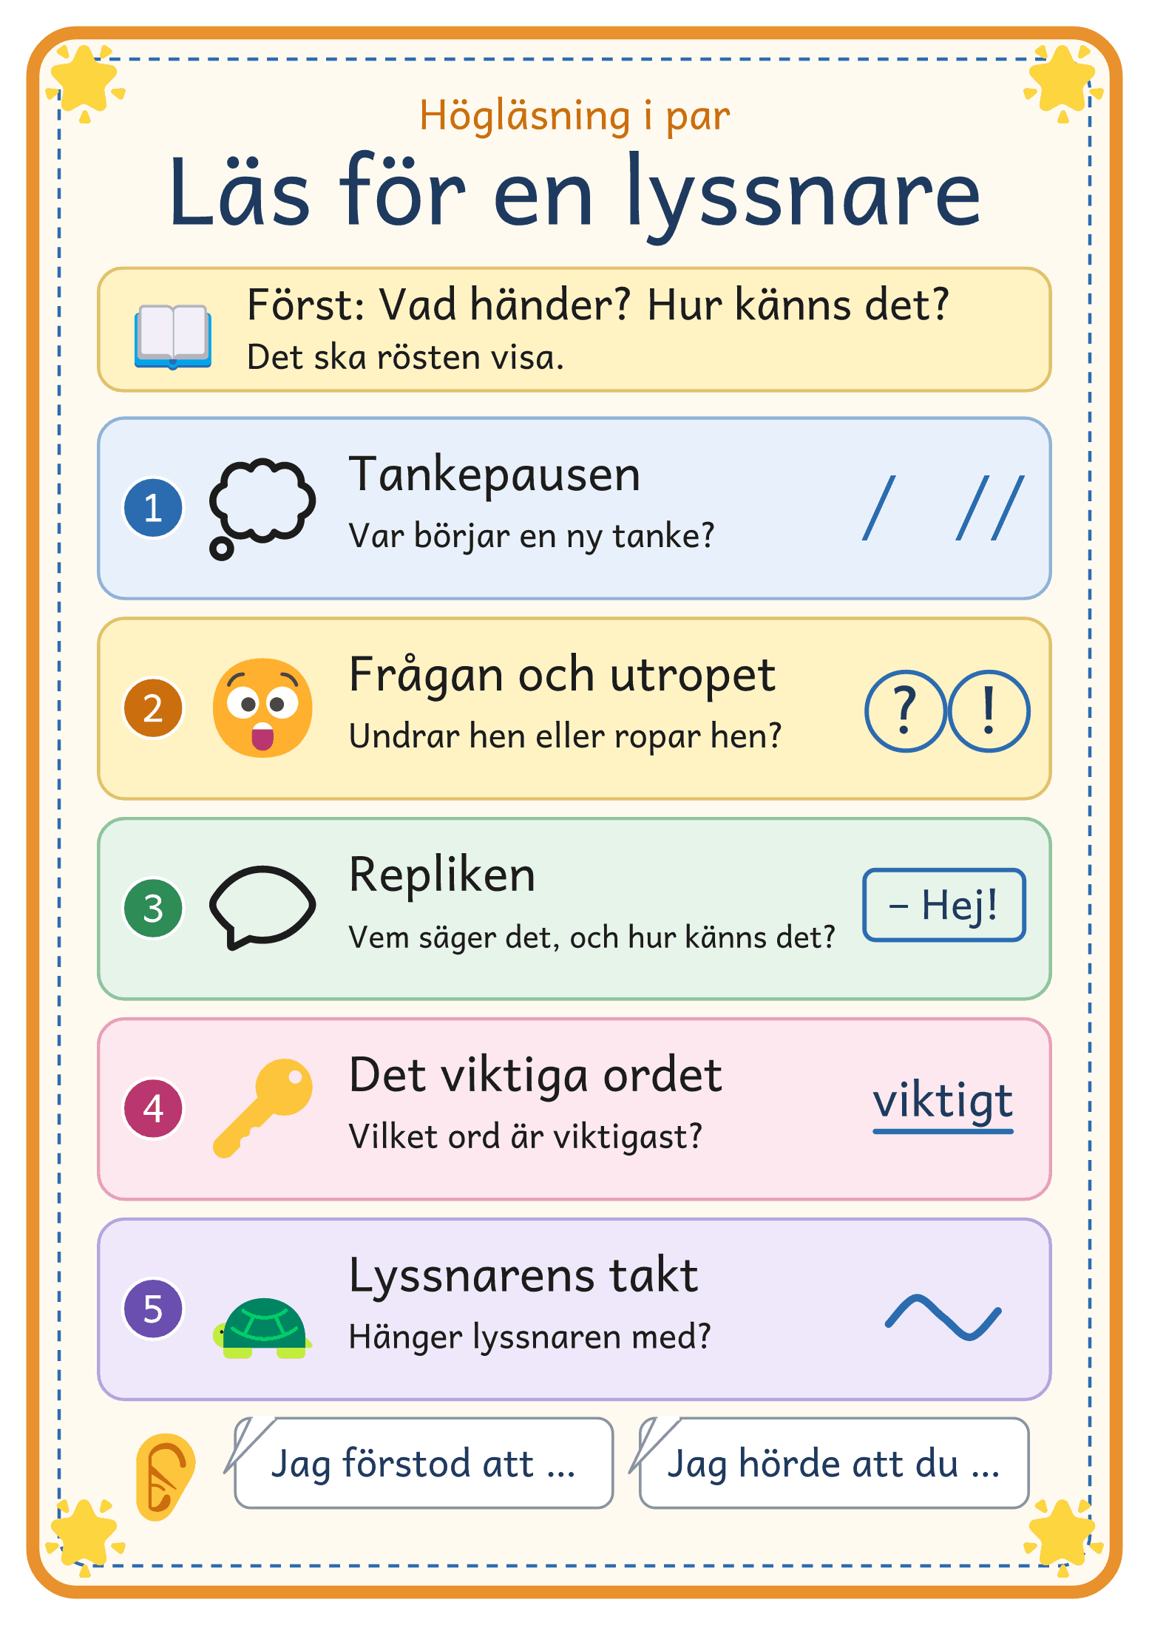
© Niclas Fohlin · niclasfohlin.se/stodundervisning/hoglasning-i-par

Berätta mera!

Läs ditt ställe för många lyssnare. Varje ny lyssnare hör din läsning för första gången.
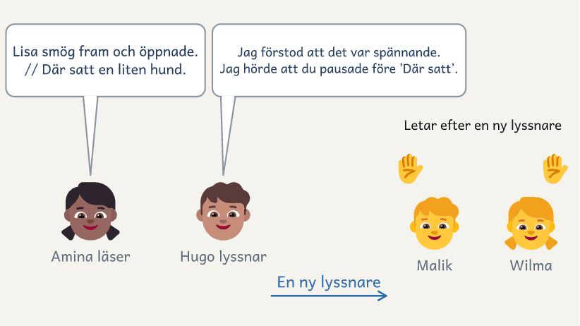

Så gör ni
1. Välj ett ställe på två till fyra meningar i texten, och sätt tecknet för strategin.
2. Läs stället tyst. Gå sedan runt i rummet med texten, och sträck upp handen.
3. Möt någon som har handen uppe och hör till ett annat par, och ge varandra en high five.
4. Säg varför du valde stället, och läs det.
5. Lyssnaren säger: ”Jag förstod att …” och ”Jag hörde att du …”.
6. Byt roller, så att hen läser för dig.
7. Säg tack, sträck upp handen och hitta en ny lyssnare.
8. När läraren säger stopp, berättar några vilket ställe de minns bäst.
Så tränar ni högläsning
Bli lite bättre på strategin för varje ny lyssnare, och lyssna efter den när den andra läser för dig.

Speed-dating

Sitt i två rader mitt emot varandra. Läs, lyssna och byt stol.
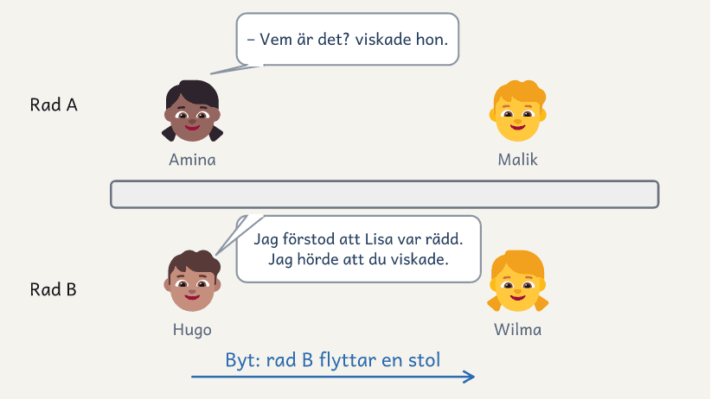

Så gör ni
1. Välj ett ställe på två till fyra meningar i texten, och sätt tecknet för strategin.
2. Sätt dig i samma rad som din kamrat, mitt emot någon i den andra raden.
3. Den i rad A läser sitt ställe först.
4. Lyssnaren säger: ”Jag förstod att …” och ”Jag hörde att du …”.
5. Nu läser den i rad B, och den i rad A svarar.
6. När läraren säger byt flyttar rad B en stol åt höger, och den som sitter längst till höger går till stolen längst till vänster.
7. Nu läser den i rad A för sin nya lyssnare, och ni gör som förut.
8. Sist säger några vilket ställe de minns bäst.
Så tränar ni högläsning
Säg varför du valde stället innan du läser, så vet lyssnaren vad hen ska lyssna efter.

Läsarens förberedelse: inför läsningen för de yngre
Med bladet förbereder eleven sin bilderbok i fem steg.
Till läraren
Vecka 6–8 | Kopiera bladet till varje elev. Eleven gör steg 1–4 i vecka 6 och 7 och tar med bladet Läsarens förberedelse till lyssnaren i steg 5. Hen fyller i rutan om lyssnaren när hen träffar de yngre i vecka 6, och svaret på frågan efter läsningen i vecka 8.

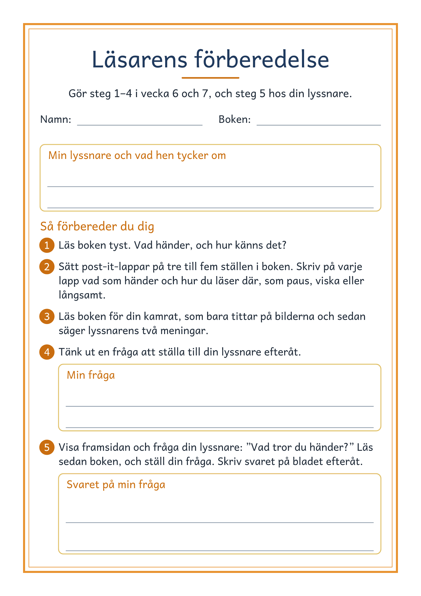
© Niclas Fohlin · niclasfohlin.se/stodundervisning/hoglasning-i-par

Lappen hem
Lappen går hem i vecka 1, och en ny i vecka 8, när eleverna kan läsa sin bilderbok för någon hemma.
Till vårdnadshavaren · Lappen hem
Högläsning i par | I åtta veckor läser klassen högt i par ur en bok som paret har valt. Eleverna lär sig läsa så att den som lyssnar förstår och känner det texten säger. Ibland kan ditt barn läsa högt för dig ur en egen bok.
När du lyssnar | Lyssna utan att rätta, och vänta en stund om ditt barn fastnar på ett ord. Säg sedan vad du förstod och vad du hörde att rösten gjorde, till exempel: ”Jag förstod att Lisa var rädd. Jag hörde att du viskade.”
Ett annat språk hemma | Talar ni ett annat språk hemma, kan ditt barn först berätta på det språket vad texten handlar om.
Vecka 8 | De åtta veckorna slutar med att eleverna läser en bilderbok för yngre elever. Ditt barn kan också läsa boken för dig eller för någon i släkten, och det går bra i telefon. Skriv gärna dina två meningar i tabellen under.

Namn

Lyssnarens två meningar · Lappen hem
Datum och text | Jag förstod att | Jag hörde att du

Var är mössan?

I | dag var mössan borta.
Elsa letade under sängen, i lådan och bakom dörren.
– Har du sett min mössa? frågade hon pappa.
– Nej, sa pappa. Har du tittat i väskan?
Elsa öppnade väskan. Där låg böcker, pennor och en banan.
Men ingen mössa.
Då såg hon katten. Katten låg i korgen och sov på något rött.
– Där är den ju! ropade Elsa.

Vad handlar texten om?

Källaren

I | går bad mormor Adam hämta en burk sylt i källaren.
– Det tar bara en minut, sa hon.
Adam tände lampan och gick nerför trappan. Det luktade fukt, gammalt trä och potatis.
Plötsligt slocknade lampan.
Adam stod alldeles stilla. Han hörde sitt eget hjärta, och någonstans i mörkret rasslade det.
– Vem är där? viskade han.
Inget svar. Rasslet kom närmare, och något strök mot hans ben.
– Hjälp! skrek Adam och sprang uppför trappan.
I köket satt mormor och log. Efter Adam kom katten Sotis.
– Var det inte du som skulle hämta sylten? frågade mormor.

Vad handlar texten om?

Lyssnarprotokollet: före och efter
Fyll i protokollet i vecka 1 och i vecka 8, och skriv vecka och datum överst. För varje strategi skriver du 1 om eleven inte använder den än, 2 om hen gör det på något ställe och 3 om hen gör det på de flesta ställena. Kunde eleven säga vad texten handlar om? Skriv ja, delvis eller nej under Förstod, och under Orden hur många ord eleven läste fel. Fler än 3 fel i åk 2–3 och fler än 4 fel i åk 4–5 betyder fel på fler än 5 ord av 100, och då lyssnar du på eleven i parets bok. Läser eleven fel på fler än 5 ord av 100 där också, väljer paret en lättare bok, och eleven tränar avkodningen vid sidan av. På baksidan skriver du elevens svar på ”Hur känns det att läsa högt för någon?”, och i vecka 8 också det eleven säger om inspelningen. Inspelningarna raderar du efter skolans rutin när perioden är slut.
Till läraren · Lyssnarprotokollet: före och efter
Före och efter | Ett blad har 14 rader, så kopiera två blad till en klass i vecka 1 och två i vecka 8. Fyll i dem medan eleven läser provtexten eller direkt efter.

Lyssnarprotokollet
Elev | Förstod | Pausen | ? och ! | Repliken | Viktiga ordet | Takten | Orden

Högläsning i par | Lektionskort
Högläsning i par | Åk 2–5 · 20 min · klass eller grupp

Mål: kunna läsa högt så att lyssnaren förstår det texten säger.
Förstå  Vad händer, och hur känns det? | Bestäm  Hur ska det låta med veckans strategi? | Läs  Läs vidare i boken för din kamrat. | Svara  ”Jag förstod att …” ”Jag hörde att du …”

De fem strategierna Vecka 1–5 har en strategi var, och de tidigare följer med. Vecka 6–7 har alla fem.
Strategin | Fråga dig | Så visar du
1 · Tankepausen  / kort paus, // lång paus | Var börjar en ny tanke? | Läs utan paus och med, och fråga vad pausen gjorde.
2 · Frågan och utropet  ring runt ? och ! | Säger hen något, undrar hen eller ropar hen? | Läs ”Mamma kommer.” ”Kommer mamma?” ”Mamma kommer!” Frågan börjar på en lite högre ton.
3 · Repliken  ruta runt det som sägs | Vem säger det, och hur känns det? | Läs repliken med två känslor, och låt klassen välja den som passar texten.
4 · Det viktiga ordet  streck under | Vilket ord är viktigast? | Betona olika ord i ”Det var inte min cykel”, och fråga vad meningen betyder då.
5 · Lyssnarens takt  ~ långsamt vid det viktiga | Hänger lyssnaren med? | Läs för fort och sedan i lyssnarens takt. Titta upp vid en lång paus.

Passet Rutorna överst är det eleven gör. Alla läser samtidigt, och ingen läser i tur och ordning.
Delen | Så leder du | Du säger, till exempel
Före passet | Välj två till fyra meningar där veckans strategi behövs, och visa dem stort på tavlan. Dagens par är högst fyra par i en klass, och alla par i en liten grupp. Det allra första passet står i metoden.
Texten  0–3 min · i par | Paren ger varandra en high five och berättar vad som hände förra gången. Ställ dagens fråga, och paren svarar varandra. | ”Hur tror ni att huvudpersonen känner sig nu?”  ”Har du varit med om något liknande?”  ”Kan det här hända på riktigt?”
Visa  3–6 min · du visar | Fråga vad som händer, skriv ett ord om det i marginalen på tavlan, till exempel rädd, och sätt tecknet. Läs utan och med strategin, och tänk högt. Alla läser efter dig. Från vecka 4 säger klassen var tecknet ska stå. | ”Vad förstod ni bättre nu?”
Läs för en lyssnare  6–18 min · i par | Paren läser vidare, en sida var eller ett stycke i åk 2–3, och lyssnaren säger två meningar efter varje tur. Från vecka 4 pekar läsaren först ut ett ställe. Lyssna på dagens par, omkring tre minuter vid varje. | ”Säg först vad du förstod.”  ”Jag förstod att han var rädd, för att du viskade.”  ”Sätt en post-it-lapp där ni slutar.”
Återkoppling  18–20 min · alla | Säg en sak du hörde om texten och en om rösten. | ”Många pausade före det spännande, och då blev det spännande.”
Efter passet | Skriv på klasslistan hur varje elev i dagens par klarar veckans mål och vad hen ska pröva.

Lyssna efter Säg vad du förstod och vad i rösten som gjorde det.
 | Det du hör | Så gör du
Farten | Paret läser fort för att hinna längre. | ”Vad hände? Läs så att din lyssnare hinner förstå.”
Rösten | Platt, eller en röst som inte passar texten. | Fråga vad som händer och hur det känns, och låt eleven pröva det på nästa ställe.
Pausen | Paus inne i en fras, eller en lång paus vid varje komma. | ”Var börjar en ny tanke?” Läs meningen för eleven, och låt hen läsa efter.
Frågan | Frågan låter som resten, eller rösten går upp vid varje ? | ”Läs så att det låter som en fråga.”
Betoningen | Alla ord lika starka, eller betoning som inte passar meningen. | ”Vilket ord är viktigast här?” Låt eleven läsa meningen med betoningen där.
Lyssnaren | Lyssnaren säger bara ”Bra!” eller rättar direkt. | Be om båda meningarna. Påminn om att räkna till fyra.
Oron | Eleven vill inte läsa. | Paret läser i kör, och eleven knackar när hen vill läsa själv.

Checklista
Högläsning i par · åk 2–⁠5
Varje punkt säger när den ska vara gjord. Bocka av det som är klart.
□ Före vecka 1: bokat en yngre klass, satt ihop paren, delat dem i grupper om högst fyra par och valt två eller tre böcker per par. Skrivit ut affischen på A3 och kopierat lappen hem, lyssnarprotokollet och provtexten, och ordnat något att spela in med. I åk 2–3 är provtexten Var är mössan? I åk 4–5 är provtexten Källaren.

□ Valt ett ställe till varje pass i veckan, och lagt fram två eller tre böcker till par som snart har läst ut sin bok.

□ Före vecka 6: lånat omkring två korta bilderböcker per elev, kopierat Läsarens förberedelse och bestämt med de yngres lärare vem varje elev läser för.

© Niclas Fohlin. Mall till Högläsning i par, https://niclasfohlin.se/stodundervisning/hoglasning-i-par. Figurerna På bordet: Fluent Emoji, © Microsoft Corporation, MIT-licens.

Målkoll före och efter
Högläsning i par · åk 2–⁠5
Fyll i före insatsen och igen efter perioden. Kryssa i det eleven klarar, och skriv under Notering vilket stöd som behövdes.
Elev: ______________________ Datum före: ______________________ Datum efter: ______________________
Efter perioden ska eleven oftare kunna | Före | Efter
Säga vad en text handlar om och hur den ska låta, så att lyssnaren förstår | □ | □
Pausa där en ny tanke börjar, och läsa frågor, utrop och repliker så att de låter som de är menade | □ | □
Läsa i lugn takt och säga det viktiga ordet lite tydligare, så att lyssnaren hänger med | □ | □
Våga läsa högt för en ny lyssnare | □ | □

Notering

© Niclas Fohlin. Mall till Högläsning i par, https://niclasfohlin.se/stodundervisning/hoglasning-i-par.

LATHUND Högläsning i par Metoden · 1/4

Passlängd  20 minuter | Grupp  Från fyra elever till en hel klass | Frekvens  Tre till fem pass i veckan i åtta veckor | Innehåll  Nästa del av parets bok

Så fungerar insatsen  I åtta veckor läser klassen högt i par, i pass om 20 minuter. Varje pass har fyra delar: Texten, Visa, Läs för en lyssnare och Återkoppling. Vecka 1–5 har var sin av de fem strategierna.  Paret håller ihop alla åtta veckor och läser vidare i en bok som de har valt tillsammans. I varje pass lyssnar du på dagens par, som är högst fyra par i en klass och alla par i en liten grupp. I vecka 6 och 7 förbereder eleverna var sin bilderbok, och i vecka 8 läser de den för yngre elever eller någon hemma.  Arbetsform  I par (paren pratar om sin bok) → läraren visar (alla läser efter dig) → i par igen (en läser, en svarar) → gemensamt (du säger vad du hörde) |  | Passets fyra delar
  Tre saker att hålla fast vid
  Innehållet först. Varje pass börjar med vad texten säger, och rösten ska föra fram det.
  Alla läser samtidigt. De läser i kör eller i par. Ingen läser i tur och ordning inför klassen.
  Lyssnaren svarar med två meningar. Vad hen förstod och vad rösten gjorde.
  Del | Exempelfraser
  1 · Texten  Vad säger texten? | ”Berätta vad som hände förra gången.”  ”Hur tror ni att huvudpersonen känner sig nu?”
  2 · Visa  Hur ska det låta, så att lyssnaren förstår? | ”Lyssna när jag läser det på två sätt.”  ”Vad förstod ni bättre nu?”
  3 · Läs för en lyssnare  Vad förstod lyssnaren? | ”Säg först vad du förstod.”  ”Jag förstod att han var rädd, för att du viskade.”
  4 · Återkoppling  Vad tar vi med oss? | ”Många pausade före det spännande, och då blev det spännande.”
  Eleverna läser utan klocka och i lyssnarens takt.

LATHUND Vi kör ett pass i åk 3: Repliken, vecka 3 Ett pass · 2/4

Läraren säger |  | 20 minuter, steg för steg
  Stället du visar på tavlan
  Hunden vid dörren
  Det knackade på dörren. Lisa satt alldeles stilla.
  – Vem är det? viskade hon.
  Ingen svarade.
  ”Hur känns det för Lisa här?”
  ”Säg först vad du förstod.”
  Det jag förberett
  Början av Hunden vid dörren står stort på tavlan, med repliken att visa. Paren har böcker och lappar framme, och dagens par är fyra.
  Tid | Vad händer
  Före | Förberedelse  Välj stället och visa det stort på tavlan.
  0–⁠3 | 1 · Texten  Paren gör high five och berättar om förra gången. De svarar varandra på dagens fråga.  ”Hur tror ni att huvudpersonen känner sig nu?”
  3–⁠6 | 2 · Visa  Skriv ordet i marginalen, sätt tecknet, läs utan och med strategin. Alla läser efter dig.  ”Lät det som att Lisa var rädd?”
  6–⁠18 | 3 · Läs för en lyssnare  Paren läser vidare, ett stycke var, svarar varandra och sätter en lapp där de slutar. Du lyssnar på dagens par.  ”Hur känns det för honom här?”
  18–⁠20 | 4 · Återkoppling  En sak om texten och en om rösten.  ”Många läste replikerna med personens känsla, och då förstod lyssnaren hur det kändes.”

LATHUND De fem strategierna Mallen · 3/4

Läs så att lyssnaren förstår och känner det texten säger

Fråga först vad som händer, och sedan hur det ska låta
Strategin | Tecknet | Fråga dig
1 · Tankepausen | / kort paus, // lång paus | Var börjar en ny tanke?
2 · Frågan och utropet | ring runt ? och ! | Säger hen något, undrar hen eller ropar hen?
3 · Repliken | ruta runt det som sägs | Vem säger det, och hur känns det?
4 · Det viktiga ordet | streck under | Vilket ord är viktigast?
5 · Lyssnarens takt | ~ långsamt vid det viktiga | Hänger lyssnaren med?

Lyssnarens två meningar: ”Jag förstod att …” och ”Jag hörde att du …”

LATHUND Vad du behöver för ett pass Material · 4/4

Bokkrav 1  Rätt nivå  Båda i paret läser fel på högst 5 ord av 100 i boken | Bokkrav 2  Något att säga  Innehåll som väcker en känsla eller en tanke | Bokkrav 3  Röster  Repliker, frågor och utrop, där strategierna behövs

Var texterna finns  Parets bok. Paret väljer den ur din back eller i biblioteket.  Stället du visar. Ur högläsningsboken eller en kort text.  Strukturerna. En dikt eller en artikel ur 8 Sidor.  Materialet. Lektionskortet, affischen, strukturerna, Läsarens förberedelse, lappen hem, provtexterna och protokollet, i Materialet.
  På bordet när passet börjar
  Parets bok, med en lapp där paret slutade
  Affischen på väggen
  Stället du visar, stort på tavlan
  Checklista
  □ Före vecka 1: bokat en yngre klass, satt ihop paren, delat dem i grupper om högst fyra par och valt två eller tre böcker per par. Skrivit ut affischen på A3 och kopierat lappen hem, lyssnarprotokollet och provtexten, och ordnat något att spela in med. I åk 2–3 är provtexten Var är mössan? I åk 4–5 är provtexten Källaren.
  □ Valt ett ställe till varje pass i veckan, och lagt fram två eller tre böcker till par som snart har läst ut sin bok.
  □ Före vecka 6: lånat omkring två korta bilderböcker per elev, kopierat Läsarens förberedelse och bestämt med de yngres lärare vem varje elev läser för.
  Uppföljning
  Vecka 1: Eleven läser provtexten tyst, säger vad den handlar om och läser den sedan högt. Spela in läsningen och fyll i lyssnarprotokollet.
  Varje pass: Lyssna på dagens par, och skriv på klasslistan hur varje elev klarar veckans mål och vad hen ska pröva.
  Vecka 8: Samma provtext, inspelning och protokoll. Spela upp 20 sekunder från vecka 1, och låt eleven säga vad hen hör nu.

Utveckla högläsning
Till läraren när eleverna läser högt, F–9
Innehållet först  Ställ en fråga om texten, och arbeta sedan med rösten. Rösten ska föra fram det texten säger. | En strategi i taget  Läs utan och med den, och tänk högt om varför. Eleverna läser efter dig. | En lyssnare som svarar  Alla läser i lugn takt för en kamrat, utan klocka och turläsning.

De fem strategierna Ta dem i ordning, i en text som eleven läser säkert. För ordet och meningen finns Lässtrategier.
Strategin och tecknet | Så låter det utan | Så visar och säger du
1 · Tankepausen  / kort, där en ny tanke börjar  // lång, vid punkten och före det spännande | Ord för ord, en paus inne i en fras eller vid radslutet i en berättelse, eller en lång paus vid varje komma. | Läs ”Hunden med pinnen i munnen satt på trappan” först med en paus efter pinnen och sedan efter munnen. ”Var börjar en ny tanke? Där pausar jag och andas, så att du hinner tänka.”
2 · Frågan och utropet  en ring runt ? och ! | Alla meningar låter likadant, eller rösten går upp i slutet av varje fråga. | Läs ”Mamma kommer.” ”Kommer mamma?” ”Mamma kommer!” och fråga vad som skiljer. ”Titta på tecknet i slutet innan du läser.”
3 · Repliken  en ruta runt det som sägs | Repliken och ”sa hon” i samma ton. | Läs en replik med två känslor. ”Vilken passar texten? Var pratar hon, och var berättar jag?”
4 · Det viktiga ordet  ett streck under | Alla ord lika starka, eller betoning som inte passar det eleven vill säga. | Första gången: betona olika ord i ”Det var inte min cykel” och fråga hur betydelsen ändras. Fråga sedan i texten: ”Vilket ord är viktigast här?”
5 · Lyssnarens takt  ~ långsamt vid det viktiga | Fort och med tappade ord, för tyst, eller med blicken bara i texten. | Läs för fort och sedan i lyssnarens takt. ”Hänger du med? Jag tittar upp vid en lång paus.”
En svensk fråga börjar ofta på en lite högre ton och faller mot slutet, så säg ”läs så att det låter som en fråga”. I en dikt pausar du kort vid radslutet och längre vid en tom rad.

Innehållet och lyssnaren Välj en strategi och en fråga till varje pass. Lyssnaren svarar på båda.
Det du gör | Så märker du att det behövs | Så säger du
En fråga om förståelsen | Eleven läser rätt men kan inte säga vad texten handlar om. | ”Vad händer här? Hur känns det för honom nu?” Paren pratar en halv minut innan någon svarar högt.
En fråga om texten och jag | Texten berör inte eleven, och läsningen blir platt. | ”Har du varit med om något liknande? Vad hade du gjort?”
En fråga om texten och världen | Eleven ser inte vad texten har med världen att göra. | Om en berättelse: ”Kan det här hända på riktigt?” Om en nyhet: ”Varför tror du att det står i tidningen?”
Ett ord i marginalen | Tecknen kommer före innehållet. | ”Skriv ett ord om vad som händer eller hur det känns. Sedan sätter du tecknet på två eller tre ställen.”
Lyssnarens två meningar | Lyssnaren säger bara ”Bra!” | Be om ”Jag förstod att …” och ”Jag hörde att du …”, med ett ställe: ”Jag hörde att du pausade före ’plötsligt’.”
Din återkoppling | Rösten blir en uppvisning eller en tävling i fart. | Sätt ihop innehållet och rösten: ”Jag förstod att hon var rädd, för att du viskade.”
Utan tecken | Tecknen blir en regel som eleven följer. | ”Läs nästa del utan tecken. Gör rösten det ändå?”

© Niclas Fohlin, niclasfohlin.se. Bygger på Högläsning i par och Fohlin och Wilson, Läs! (2025), och på bland andra Godde m.fl. (2020), Wolters m.fl. (2022), Miller och Schwanenflugel (2008), Kuhn och Stahl (2003), Rasinski (2004), Horne och Roll (2021) och Skolverkets Lärportalen.

Lässtrategier
Till läraren i den tidiga läsinlärningen
En strategi i taget  Visa den och låt eleverna pröva. Gå vidare när du hör att de använder den själva. | I liten grupp och i par  Den ena läser. Den andra pekar, väntar och säger strategins namn. | En text eleven klarar  Nio ord av tio. Säg själv ord som ”jag” och ”de”, som inte låter som de stavas.

Ordet, meningen och rösten Rösten tar ni upp när eleven läser orden säkert.
Strategin | Så låter det | Så säger du
Läs hela ordet | Gissar: ”stora” för ”stranden”. | ”Jag täcker bilden och för fingret under ordet. Läs hela ordet.”
Säg ljuden utan paus | Pausar: ”t … a … k … ka?” | ”Jag drar ut ljuden: sss-ooo-lll, sol. T och k säger jag kort: taaak, tak.”
Två bokstäver, ett ljud  ng, sj, ck och tt | Ljudar n och g var för sig i ”säng”. | ”N och g säger ett ljud: säng. Ringa in dem.”
Låter det som ett ord? | Ljudar ihop till ”huuund”. | ”Låter det som ett ord? Pröva ett kort u: hund.” Känner eleven inte ordet, säg vad det betyder.
Dela ordet | Ljudar sandslott ljud för ljud och tappar ordet. | ”Jag läser en del i taget: sand, slott, sandslott. Nu du.”
Hitta ordet i ordet  stam och ändelse | Tappar ändelsen: ”hund” för ”hundarna”. | ”Vilket ord känner du igen? Läs sedan slutet och sätt ihop.”
Stämde det? | Läser vidare fast det blev fel: ”på stanna”. | Vänta tills meningen är slut. ”Stämde det? Läs igen och titta på varje bokstav.”
Läs om meningen | Har ljudat länge och tappat tråden. | ”Nu har du läst ordet. Läs meningen från början. Vad stod det?”
Stanna vid punkten | Läser förbi punkten: ”Ola ser solen solen är rund.” | ”Vid punkten stannar jag och andas: Ola ser solen. Solen är rund.”
Läs som när du pratar | Läser ord för ord: ”Sam. Sover. På. En. Stol.” | ”Lyssna och härma: Sam sover på en stol. Ord som hör ihop läser vi i ett svep.”
Läs med inlevelse | Läser repliker och frågor platt. | ”Hur låter Lisa när hon ropar? Kom hit! Vid ett frågetecken låter rösten som en fråga.”

Förstår eleven vad texten säger? Fråga när sidan är läst, också när du läser högt.
Strategin | Så märker du det | Så gör och säger du
Säg vad som hände | Kan inte berätta med egna ord, eller räknar upp allt och missar det viktiga. | Låt eleven berätta för kamraten vad som hände först och sedan.
Visa vem som gör vad | Blandar ihop vem som gör vad, eller vem ”hon” är. | Låt eleven visa med figurer eller kroppen, sedan rita och sist se det framför sig.
Går det ihop? | Läser vidare i samma takt förbi något som inte går ihop. | Läs två meningar som inte går ihop, och låt eleverna säga stopp. ”Gå tillbaka och leta.”
Vad betyder ordet? | Säger inget om ord hen inte förstår. | ”Vilka ord är nya?” Säg vad ordet betyder och läs om meningen.
Hur vet du det? | Svarar ur bilden eller det hen redan vet. | ”Hur vet du det? Visa orden i texten.” Täck ibland bilden tills ni har pratat.
Förstår eleven inte när du läser högt, sitter svårigheten i språket och orden.

© Niclas Fohlin, niclasfohlin.se. Bygger på Upprepad läsning och TIL i grupp, och på bland andra Lärportalen, IES (2010 och 2016) och National Reading Panel (2000).

